WIN CONECTA · EDIÇÃO ESPECIAL 50+
Módulo 6
Tarefa 2: Preparar a reunião com quem não conheço
Guia do facilitador
10/11/2026 · 19h45 às 20h30 · Nex Hall, Belém
Condução | Ely Ribeiro (facilitadora líder deste módulo)
Segundo facilitador | Denis (instrutor): cuida da projeção e da IA, comenta a demonstração, circula pelas mesas e ajuda nas fontes
Apoios | 3 pessoas, cada uma responsável por 2 das 6 mesas
Arquivos do módulo | M6-slides.pptx (11 slides) · Caderno do participante (página "Minha reunião" e modelo 2 do Connect Pack)

1 Ficha do módulo
Duração | 45 minutos (19h45 às 20h30)
Tema | Usar a IA para se preparar para uma reunião com alguém que o participante não conhece, com informações públicas, fontes e conferência
Objetivos | O participante escolhe uma reunião real e usa a IA para pesquisar só informações profissionais públicas, com fonte.  O participante confere o resultado com a Régua dos 5 e abre as fontes.  O participante recebe e ensaia em voz alta uma abertura de 2 minutos no seu jeito.  O participante registra no caderno o pedido que funcionou.
Ideias para levar | A IA prepara a conversa, quem conversa é você. Só informação pública e profissional, com fonte. Ensaiar em voz alta dá segurança.
Marco de sucesso | Todos com a página "Minha reunião" preenchida e uma abertura de 2 minutos ensaiada
2 Tempos e movimentos
Hora de início | Duração | Hora do fim | Etapa | Marco
19h40 | 5 min | 19h45 | Preparação: Ely e Denis testam a projeção e deixam a conversa aberta (durante o intervalo) | Projeção e conta testadas
19h45 | 3 min | 19h48 | Abertura e situação: reunião com quem não conheço | Cada um pensou em uma reunião real
19h48 | 5 min | 19h53 | Método e regras: o que a IA entrega e como pesquisar com cuidado | Seis entregas e quatro regras
19h53 | 4 min | 19h57 | Demonstração ao vivo com uma empresa pública | Fonte aberta na tela
19h57 | 3 min | 20h00 | Mão na massa 1: escolher a reunião e preencher o caderno | Página "Minha reunião" iniciada
20h00 | 6 min | 20h06 | Mão na massa 2: colar o pedido e ler a resposta | Resposta recebida
20h06 | 6 min | 20h12 | Mão na massa 3: Régua dos 5 e abrir as fontes | Pelo menos 2 fontes abertas
20h12 | 4 min | 20h16 | Mão na massa 4: pedir a abertura de 2 minutos | Roteiro de abertura recebido
20h16 | 6 min | 20h22 | Mão na massa 5: ensaiar em voz alta com a mesa | Abertura ensaiada
20h22 | 5 min | 20h27 | Troca na mesa: descoberta, erro da IA e frase mudada | Um exemplo por mesa
20h27 | 3 min | 20h30 | Registro no caderno e passagem ao Módulo 7 | Pedido anotado
3 Preparação
Na véspera
- Escolher uma empresa pública e conhecida da região para a demonstração. Não use uma pessoa privada.
- Testar no plano gratuito do ChatGPT o pedido 1 (pesquisa) e o pedido 2 (abertura) com essa empresa, e salvar as respostas e os links das fontes para o plano B.
- Conferir como a IA se comporta quando não acha a pessoa: ela deve avisar e pesquisar só a empresa.
- Conferir se o caderno do participante está impresso, com a página "Minha reunião".
No dia, durante o intervalo (19h40)
- Ely abre o M6-slides.pptx e confere o roteiro.
- Denis testa a projeção e deixa uma conversa nova aberta no ChatGPT, com a empresa de exemplo.
- Os apoios conferem os cartões de contexto salvos no celular dos participantes e a conexão de cada mesa.
4 Roteiro passo a passo
4.1 Abertura e situação (19h45 às 19h48)
Slides 1 e 2.
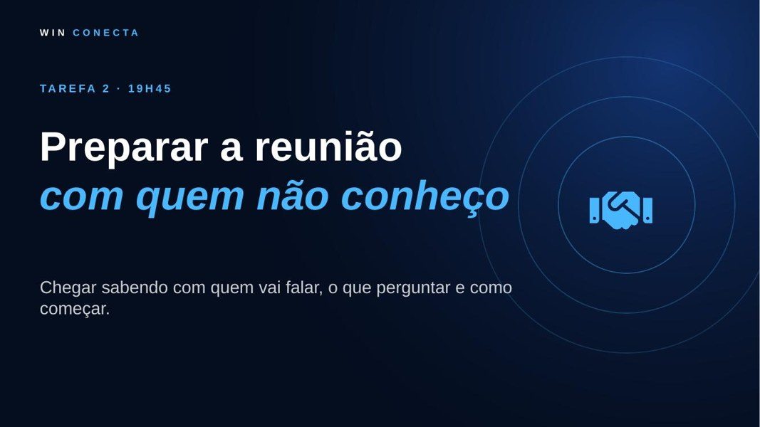
Slide 1
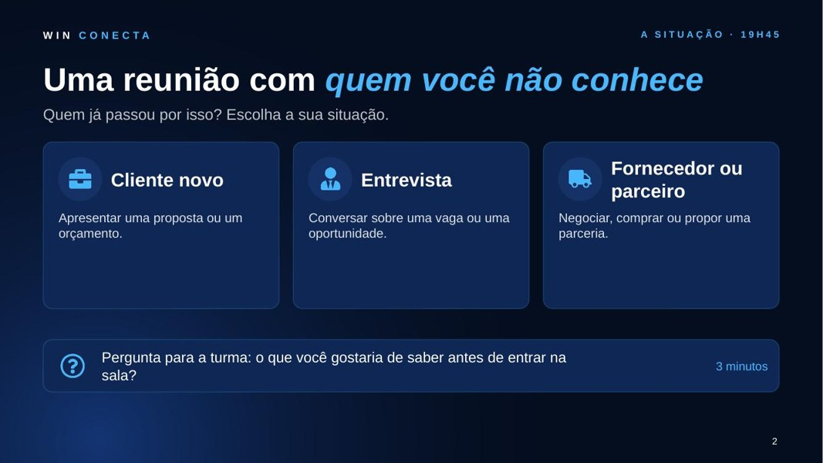
Slide 2

- Fala-chave: "Agora vamos usar a IA em uma situação que dá frio na barriga: ir a uma reunião sem conhecer a outra pessoa."
- Perguntar à turma que reuniões já tiveram ou terão: cliente novo, entrevista, fornecedor ou parceiro.
- Pedir que cada um já escolha uma reunião real, ou imaginada, para usar na mão na massa.
4.2 Método e regras (19h48 às 19h53)
Slides 3 e 4.
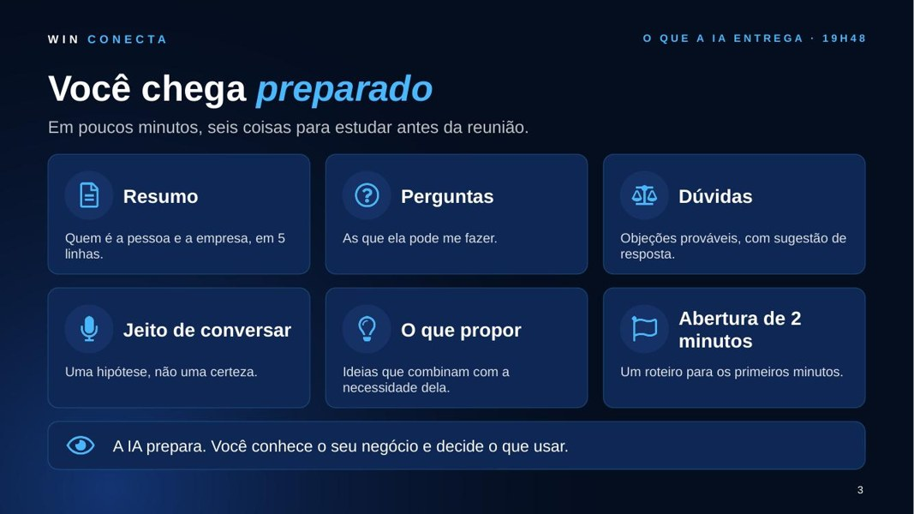
Slide 3
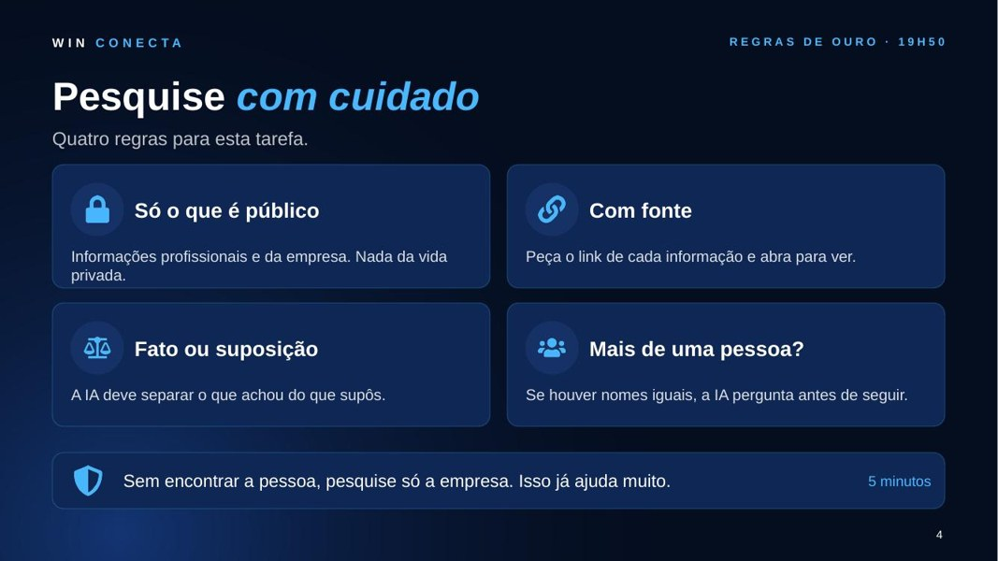
Slide 4

- Apresentar as seis entregas: resumo, perguntas, dúvidas, jeito de conversar, o que propor e abertura de 2 minutos.
- Apresentar as quatro regras: só informação pública e profissional, com fonte, fato separado de suposição, e a IA pergunta se houver nomes iguais.
- Deixar claro o limite: não se pesquisa a vida privada de ninguém. Se a IA não achar a pessoa, pesquisar só a empresa.
- Fala-chave: "A IA prepara a conversa. Quem conversa é você."
4.3 Demonstração ao vivo (19h53 às 19h57)
Slide 5.
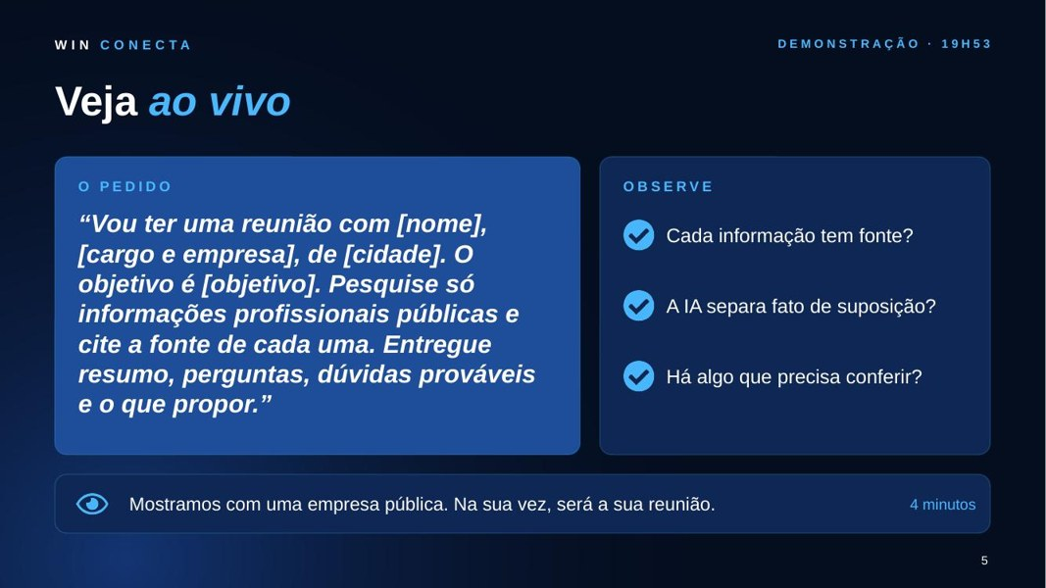
Slide 5

- Ely faz o pedido ao vivo com a empresa pública escolhida e mostra a resposta na tela.
- Abrir uma das fontes e mostrar uma informação que precisa de conferência.
- Denis comenta, de dentro da sala, o que percebeu: se havia fonte, se a IA separou fato de suposição.
4.4 Mão na massa: prepare a sua reunião (19h57 às 20h22)
Slides 6, 7, 8 e 9.
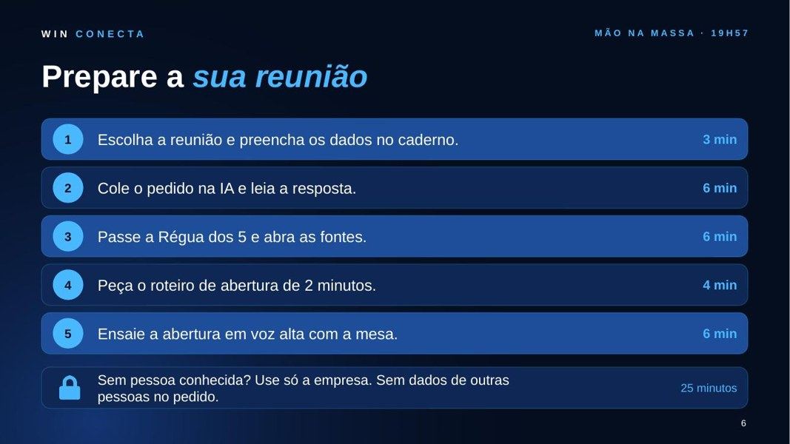
Slide 6
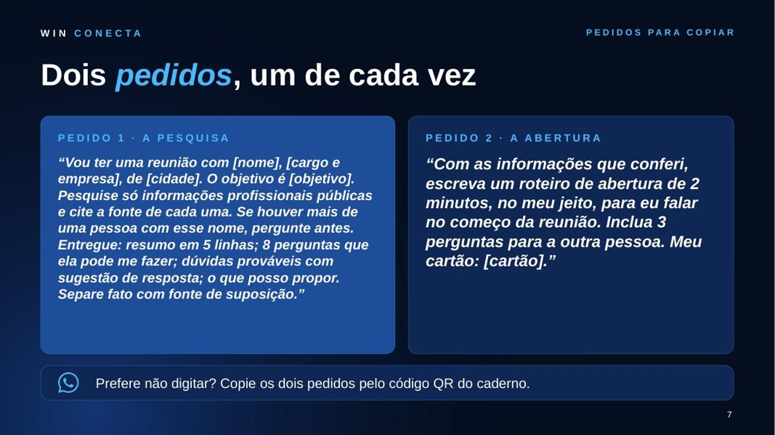
Slide 7
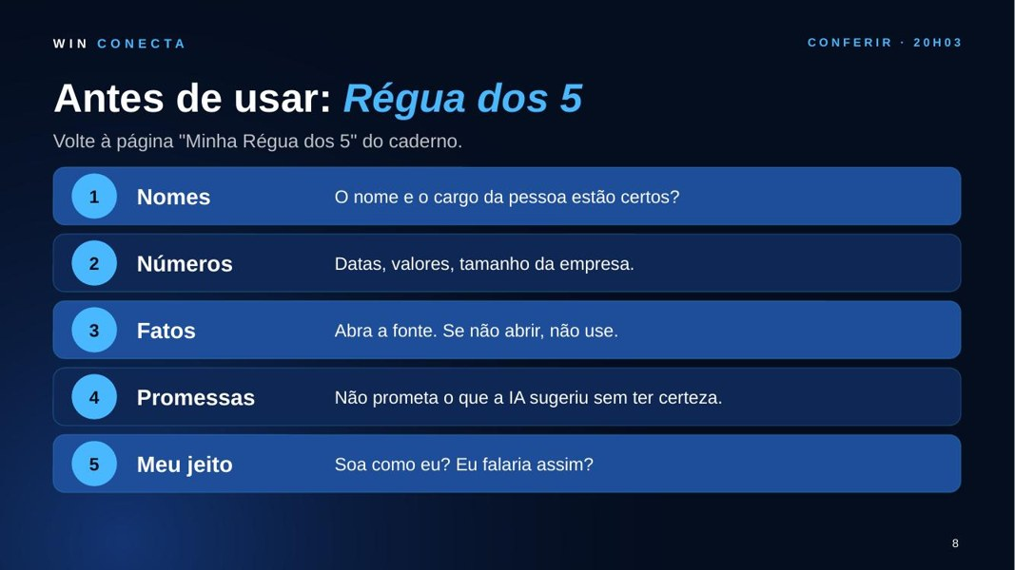
Slide 8
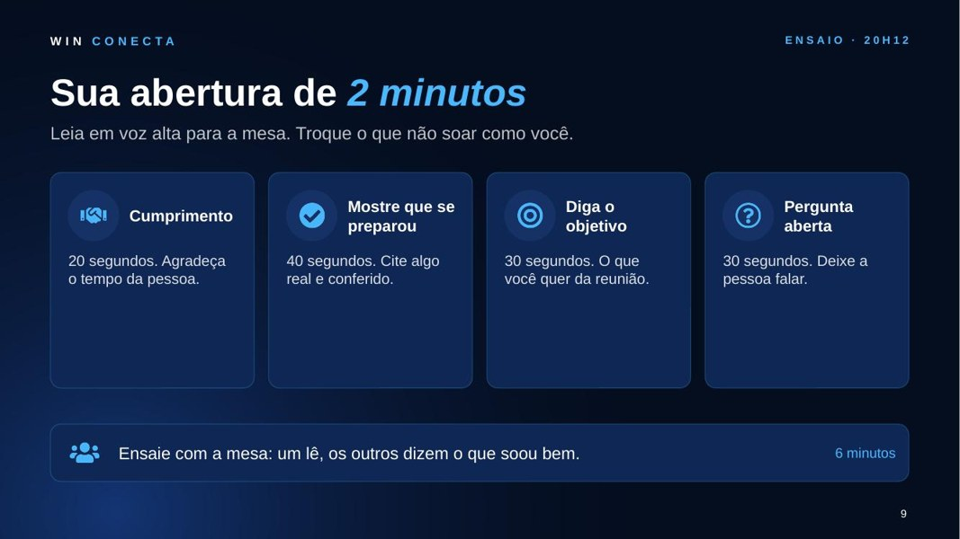
Slide 9

- Ely anuncia cada passo e controla o relógio: escolher a reunião e preencher o caderno (3 min); colar o pedido 1 e ler (6 min); Régua dos 5 e abrir as fontes (6 min); pedir a abertura, pedido 2 (4 min); ensaiar em voz alta com a mesa (6 min).
- O slide 7 fica projetado com os dois pedidos. Quem preferir pode copiar pelo código QR do caderno.
- Denis e os apoios circulam: ajudam a colar o pedido, abrir os links e verificar se há fonte.
- Pedir pelo menos duas fontes abertas. Informação sem fonte é descartada ou conferida.
- No ensaio, cada pessoa lê a abertura em voz alta para a mesa e troca ao menos uma frase que não soou como ela.
Todos fazem ao mesmo tempo, cada um com a sua reunião. Quem não tem uma pessoa para pesquisar usa só a empresa.

4.5 Troca na mesa (20h22 às 20h27)
Slide 10.
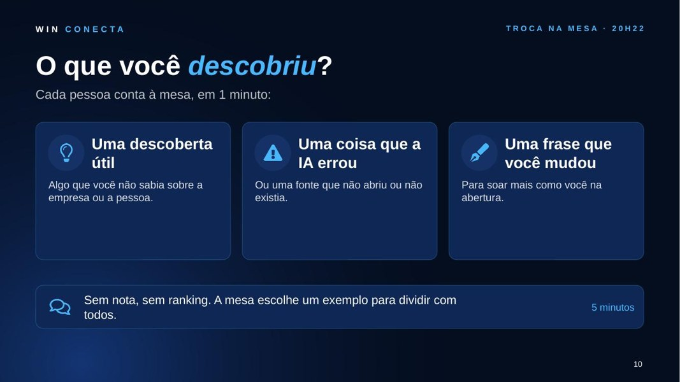
Slide 10

- Cada pessoa conta à mesa uma descoberta útil, uma coisa que a IA errou ou uma fonte que não abriu, e uma frase que mudou.
- Sem nota e sem ranking. Cada mesa escolhe um exemplo para dividir com todos.
- Ely ouve as mesas e puxa a mais quieta.
- Denis anota ideias para melhorar os modelos do Connect Pack.
4.6 Registro e fechamento (20h27 às 20h30)
Slide 11.
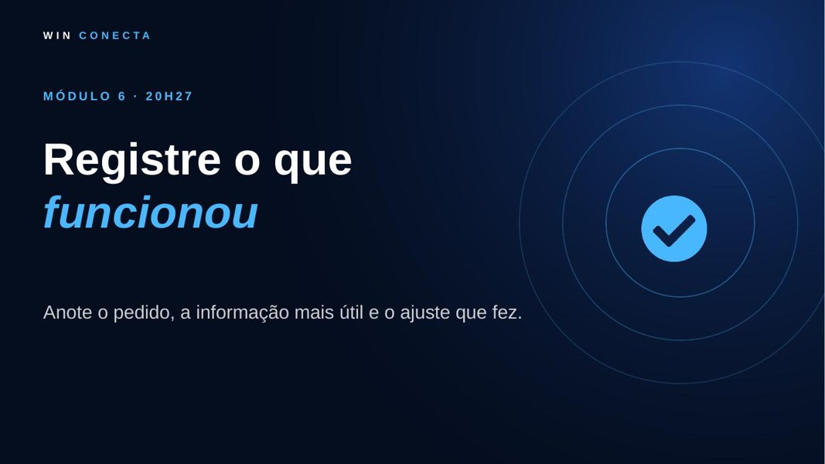
Slide 11

- Cada um escreve, na página "Minha reunião", o pedido que usou, a informação mais útil e o ajuste que fez.
- Denis e os apoios confirmam que todos escreveram.
- Fala-chave: "Esse pedido é de vocês. Agora vamos ver as outras IAs e para que cada uma serve."
5 Papéis durante o módulo
Quem | O que faz
Ely | Facilitadora líder. Conduz o módulo, faz a demonstração, controla o relógio, anuncia os passos e conduz a troca e o fechamento.
Denis | Segundo facilitador. Cuida da projeção e da conta da IA, comenta a demonstração de dentro da sala, circula pelas mesas ajudando com os links e as fontes, e anota ideias para o Connect Pack. Sinaliza à Ely, discretamente, se alguma etapa estiver atrasando.
Apoios (3) | Cada um cuida de 2 mesas: ajudam a colar o pedido, a abrir as fontes e a ensaiar a abertura, e lembram de não pesquisar a vida privada de ninguém.
6 Plano B para imprevistos
Imprevisto | O que fazer
Pessoa sem reunião real | Usar uma reunião imaginada: vender um serviço a uma empresa conhecida da cidade.
A IA não consegue pesquisar na internet | Abrir o site da empresa, copiar o "Sobre nós" e colar no pedido, pedindo o mesmo resumo e as perguntas.
A IA não acha a pessoa | Normal. Pesquisar só a empresa. Não insistir na pessoa.
Internet cai | Mostrar as respostas salvas na véspera. O participante escreve o pedido no caderno e ensaia a abertura sem a IA.
Atraso na mão na massa | Encurtar o ensaio para 3 minutos. A conferência e o registro não podem ser cortados.

7 Folha de observação
Preencher durante o módulo.
Mesa | Nome | Tipo de reunião | Abriu fontes? | Dificuldade

8 Materiais do módulo
- Slides: M6-slides.pptx (11 slides com notas do orador).
- Computador com ChatGPT e conversa nova aberta, conectado à projeção; respostas e links salvos na véspera para o plano B.
- Caderno do participante, com a página "Minha reunião".
- Canetas (1 por lugar) e folha de observação (3 cópias, uma por apoio, mais 1 para o Denis).

